Program
Barnefotballens dag

Lensvik 30. april 2016








Velkommen til barnefotballens dag 30. april 2016!

Det er en glede for fotballavdelingen i Lensvik IL å kunne ønske alle velkommen til barnefotballens dag i Lensvika for aller første gang. Dagen vil bli arrangert på den nye kunstgressbanen i bygda. Vi håper dette blir en dag fylt med masse idrettsglede og god fotball!
Denne dagen vil over 250 barn i alderen 7-10 år utfolde seg på fotballbanen. Vi er veldig godt fornøyd med at totalt 34 lag har valgt å delta, og ønsker med dette å takke alle som har støttet opp om vårt initiativ. Uten positivitet fra så mange lag hadde det vært umulig å arrangere denne dagen. Vi håper samtidig at dette kan bli en årlig tradisjon på vårparten.
Vi oppfordrer både spillere og foreldre til å fronte fair play hele dagen.
Vi håper alle får en fin dag her hos oss og vil nok en gang ønske alle hjertelig velkommen!
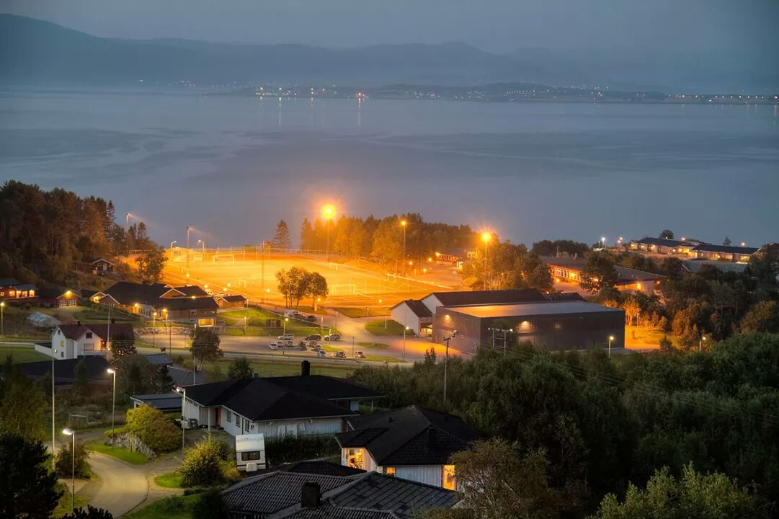

Turneringsinformasjon
Reglement
Det spilles femmerfotball i alle klasser. Fotballforbundets spilleregler og retningslinjer for femmerfotball følges.
Spilletiden vil være 1 x 20 min.
Banestørrelse 20 m x 30 m.
Sekretariat
Alle lag skal levere utfylt lagsliste i sekretariatet før første kamp. Tomme lagslister kan hentes i sekretariatet på arenaen, og vil også bli sendt ut til kontaktpersoner på forhånd.
Premiering
Alle spillere får premie etter siste kamp. Trener/lagleder gir beskjed i sekretariatet når laget er klart til premieutdeling.
Påmeldingsavgift
Påmeldingsavgiften er 500 kr per lag. Denne kan overføres til kontonr. 4270.30.08288 eller gi beskjed om det skal sendes faktura til klubben.
Garderober
Garderober for lagene finnes i samfunnshuset/idrettshallen. Arrangøren kan ikke ta ansvar for verdisaker som legges igjen i garderobene.
Restaurant/kiosk
Det vil være mulighet til å kjøpe mat og drikke under arrangementet. Tilbudet vil tilpasses værforholdene.
Parkering
Vi oppfordrer alle til å benytte parkeringsplasser ved idrettshallen eller Lensvik kro.

Baneoversikt
Samfunnshus
Bane 4
Bane 3
Bane 2
Bane 1
Leskur/
sekretariat

Kampoppsett

Kamp nr. | Tid | Bane | Klasse | Lag 1 | Lag 2
1 | 10:00 | 1 | M7 | OIF 1 | Orkdal 1
2 | 10:00 | 2 | M7 | Lensvik | OIF 4
3 | 10:00 | 3 | M7 | OIF 2 | Orkdal 2
4 | 10:00 | 4 | M7 | Løkken | OIF/Evjen 2
5 | 10:25 | 1 | M9 | OIF 1 | Lensvik
6 | 10:25 | 2 | M9 | Skaun 2 | Orkdal 1
7 | 10:25 | 3 | M9 | OIF 2 | Orkdal 2
8 | 10:25 | 4 | M9 | Ørland | Glimt
9 | 10:50 | 1 | M7 | OIF 1 | Lensvik
10 | 10:50 | 2 | M7 | Orkdal 1 | OIF 4
11 | 10:50 | 3 | M7 | OIF 2 | Løkken
12 | 10:50 | 4 | M7 | Orkdal 2 | OIF/Evjen 2
13 | 11:15 | 1 | M9 | OIF 1 | Skaun 2
14 | 11:15 | 2 | M9 | Lensvik | Orkdal 1
15 | 11:15 | 3 | M9 | OIF 2 | Ørland
16 | 11:15 | 4 | M9 | Orkdal 2 | Glimt
17 | 11:40 | 1 | M7 | OIF 4 | OIF 1
18 | 11:40 | 2 | M7 | Orkdal 1 | Lensvik
19 | 11:40 | 3 | M7 | OIF/Evjen 2 | OIF 2
20 | 11:40 | 4 | M7 | Orkdal 2 | Løkken
21 | 12:05 | 1 | M9 | Orkdal 1 | OIF 1
22 | 12:05 | 2 | M9 | Lensvik | Skaun 2
23 | 12:05 | 3 | M9 | Glimt | OIF 2
24 | 12:05 | 4 | M9 | Orkdal 2 | Ørland
25 | 12:30 | 1 | M7 | OIF 3 | Orkdal 1
26 | 12:30 | 2 | M7 | Orkdal 3 | Løkken
27 | 12:30 | 3 | M7 | OIF/Evjen 1 | OIF 1
28 | 12:55 | 1 | M9 | OIF 3 | Ørland
29 | 12:55 | 2 | M9 | Løkken | Orkdal 2
30 | 12:55 | 3 | M9 | Skaun 1 | Orkdal 1
31 | 13:20 | 1 | M7 | OIF 3 | Orkdal 3
32 | 13:20 | 2 | M8 | Ørland | Lensvik
33 | 13:20 | 3 | M8 | Svorkmo | Glimt
34 | 13:45 | 1 | M9 | OIF 3 | Løkken
35 | 13:45 | 2 | M10 | Nor/Meldal 2 | Ørland
36 | 13:45 | 3 | M10 | Glimt | Nor/Meldal 1
37 | 14:10 | 1 | M7 | OIF/Evjen 1 | OIF 3
38 | 14:10 | 2 | J9/10 | Skaun 1 | Skaun 2
39 | 14:10 | 3 | J9/10 | Lensvik | Glimt
40 | 14:35 | 1 | M9 | Skaun 1 | OIF 3
41 | 14:35 | 2 | M8 | Ørland | Svorkmo
42 | 14:35 | 3 | M8 | Lensvik | Glimt
43 | 15:00 | 1 | M7 | Orkdal 3 | OIF/Evjen 1
44 | 15:00 | 2 | M10 | Nor/Meldal 2 | Glimt
45 | 15:00 | 3 | M10 | Ørland | Nor/Meldal 1
46 | 15:25 | 1 | M9 | Løkken | Skaun 1
47 | 15:25 | 2 | J9/10 | Skaun 1 | Lensvik
48 | 15:25 | 3 | J9/10 | Skaun 2 | Glimt
49 | 15:50 | 1 | M8 | Glimt | Ørland
50 | 15:50 | 2 | M8 | Lensvik | Svorkmo
51 | 15:50 | 3 | M10 | Nor/Meldal 1 | Nor/Meldal 2
52 | 15:50 | 4 | M10 | Ørland | Glimt
53 | 16:15 | 1 | J9/10 | Glimt | Skaun 1
54 | 16:15 | 2 | J9/10 | Skaun 2 | Lensvik





Oppsett mini 7

Kamp nr. | Tid | Bane | Klasse | Lag 1 | Lag 2
1 | 10:00 | 1 | M7 | OIF 1 | Orkdal 1
2 | 10:00 | 2 | M7 | Lensvik | OIF 4
3 | 10:00 | 3 | M7 | OIF 2 | Orkdal 2
4 | 10:00 | 4 | M7 | Løkken | OIF/Evjen 2
9 | 10:50 | 1 | M7 | OIF 1 | Lensvik
10 | 10:50 | 2 | M7 | Orkdal 1 | OIF 4
11 | 10:50 | 3 | M7 | OIF 2 | Løkken
12 | 10:50 | 4 | M7 | Orkdal 2 | OIF/Evjen 2
17 | 11:40 | 1 | M7 | OIF 4 | OIF 1
18 | 11:40 | 2 | M7 | Orkdal 1 | Lensvik
19 | 11:40 | 3 | M7 | OIF/Evjen 2 | OIF 2
20 | 11:40 | 4 | M7 | Orkdal 2 | Løkken
25 | 12:30 | 1 | M7 | OIF 3 | Orkdal 1
26 | 12:30 | 2 | M7 | Orkdal 3 | Løkken
27 | 12:30 | 3 | M7 | OIF/Evjen 1 | OIF 1
31 | 13:20 | 1 | M7 | OIF 3 | Orkdal 3
37 | 14:10 | 1 | M7 | OIF/Evjen 1 | OIF 3
43 | 15:00 | 1 | M7 | Orkdal 3 | OIF/Evjen 1

Oppsett mini 8

Kamp nr. | Tid | Bane | Klasse | Lag 1 | Lag 2
32 | 13:20 | 2 | M8 | Ørland | Lensvik
33 | 13:20 | 3 | M8 | Svorkmo | Glimt
41 | 14:35 | 2 | M8 | Ørland | Svorkmo
42 | 14:35 | 3 | M8 | Lensvik | Glimt
49 | 15:50 | 1 | M8 | Glimt | Ørland
50 | 15:50 | 2 | M8 | Lensvik | Svorkmo

Oppsett mini 9
Kamp nr. | Tid | Bane | Klasse | Lag 1 | Lag 2
5 | 10:25 | 1 | M9 | OIF 1 | Lensvik
6 | 10:25 | 2 | M9 | Skaun 2 | Orkdal 1
7 | 10:25 | 3 | M9 | OIF 2 | Orkdal 2
8 | 10:25 | 4 | M9 | Ørland | Glimt
13 | 11:15 | 1 | M9 | OIF 1 | Skaun 2
14 | 11:15 | 2 | M9 | Lensvik | Orkdal 1
15 | 11:15 | 3 | M9 | OIF 2 | Ørland
16 | 11:15 | 4 | M9 | Orkdal 2 | Glimt
21 | 12:05 | 1 | M9 | Orkdal 1 | OIF 1
22 | 12:05 | 2 | M9 | Lensvik | Skaun 2
23 | 12:05 | 3 | M9 | Glimt | OIF 2
24 | 12:05 | 4 | M9 | Orkdal 2 | Ørland
28 | 12:55 | 1 | M9 | OIF 3 | Ørland
29 | 12:55 | 2 | M9 | Løkken | Orkdal 2
30 | 12:55 | 3 | M9 | Skaun 1 | Orkdal 1
34 | 13:45 | 1 | M9 | OIF 3 | Løkken
40 | 14:35 | 1 | M9 | Skaun 1 | OIF 3
46 | 15:25 | 1 | M9 | Løkken | Skaun 1

Oppsett mini 10
Kamp nr. | Tid | Bane | Klasse | Lag 1 | Lag 2
35 | 13:45 | 2 | M10 | Nor/Meldal 2 | Ørland
36 | 13:45 | 3 | M10 | Glimt | Nor/Meldal 1
44 | 15:00 | 2 | M10 | Nor/Meldal 2 | Glimt
45 | 15:00 | 3 | M10 | Ørland | Nor/Meldal 1
51 | 15:50 | 3 | M10 | Nor/Meldal 1 | Nor/Meldal 2
52 | 15:50 | 4 | M10 | Ørland | Glimt

Oppsett J 9/10
Kamp nr. | Tid | Bane | Klasse | Lag 1 | Lag 2
38 | 14:10 | 2 | J9/10 | Skaun 1 | Skaun 2
39 | 14:10 | 3 | J9/10 | Lensvik | Glimt
47 | 15:25 | 2 | J9/10 | Skaun 1 | Lensvik
48 | 15:25 | 3 | J9/10 | Skaun 2 | Glimt
53 | 16:15 | 1 | J9/10 | Glimt | Skaun 1
54 | 16:15 | 2 | J9/10 | Skaun 2 | Lensvik

